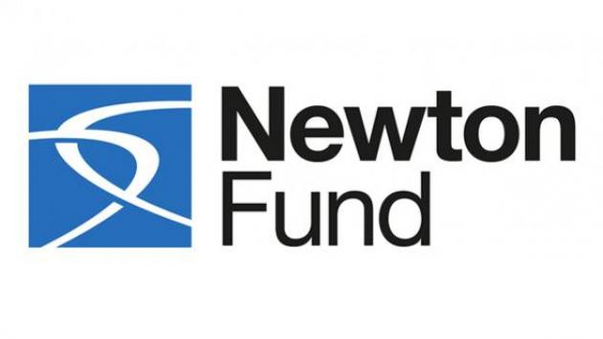
The Newton Fund Indonesia adalah program pembangunan kolaboratif resmi antara Pemerintah Inggris dan Indonesia pada area riset dan inovasi. Program yang akan berlangsung 7 tahun sejak peluncurannya di tahun 2014 ini, menyediakan dana dari Inggris sebesar setidaknya £10.000.000 untuk Indonesia.
British Council adalah pelaksana Newton fund untuk pilar pembangunan manusia
British Council Indonesia bekerjasama dan bermitra dengan sejumlah organisasi pemerintah dan badan pendanaan Indonesia untuk melaksanakan program yang akan memberikan manfaat kepada peneliti Indonesia. Saat ini Newton Fund secara resmi bekerjasama dengan Kementerian Riset, Teknologi dan Pendidikan Tinggi untuk UK-Indonesia Science & Technology Fund. Kerjasama ini diresmikan pada tanggal 23 Maret 2016.
Newton Fund Indonesia adalah bagian penting dari program Newton Fund yang merupakan bagian dari program resmi pembangunan Inggris. Pada peluncuran pertamanya di tahun 2014, Newton Fund telah berkomitmen untuk menyediakan dana sebesar £75.000.000 setiap tahunnya dari 2014 sampai 2019.
Namun di tahun 2015, skema dana telah mendapatkan persetujuan untuk memperpanjang durasinya hingga 2021 dengan penggandaan dana menjadi sebesar £150.000.000 per tahun.
Dana kemitraan ini dialokasikan penggunaannya di lima belas negara, termasuk Indonesia, untuk mengembangkan kerjasama sains dan inovasi yang mempromosikan pembangunan ekonomi dan kesejahteraan sosial pada negara-negara berkembang.
British Council bekerja dengan organisasi Inggris lainnya untuk melaksanakan program Newton Fund. Berikut adalah mitra pelaksana Inggris; International Unit UK, Innovation UK, Royal Society, Academy of Medical Sciences, Royal Academy of Engineering (RAEng), RCUK, Medical Research Council, British Academy, Royal Society, Met Office and Academy of Medical Sciences

Program yang dibuka
Nama Program | Deksripsi | Aplikasi
Researcher Links – Workshop Grants - July – Sept 2016 | Researcher Links workshop will bring together the UK and Indonesia early career researchers to take part in a workshop focusing on building links for future collaboration and enhancing the researchers’ career opportunities | Info
Researcher Links – Travel Grants July – Sept 2016 | Researcher Links Travel Grants provide financial support for early-career researchers to undertake an international research placement to strengthen links for future collaboration, build research capacity in developing economies, and enhance the researcher's career opportunities. | Info

Pengumuman
Programme Name | Link
Institutional Links & Researcher Links 2014 -2015 Grants Recipients | Download PDF Opens in a new tab or window.
Institutional Links & Researcher Links 2015 -2016 Grants Recipients | Download PDF Opens in a new tab or window.

Hubungi Kami
Informasi lebih lanjut mengenai Newton Fund Indonesia, silakan menghubungi newtonfund.indonesia@britishcouncil.or.id

